Nazwa Beneficjenta: |  | NR WNIOSKU ……..
Tytuł Projektu:
Konkurs zamknięty nr RPSW.02.05.00-IZ.00-26-255/19
 | 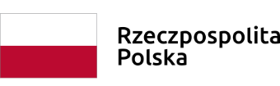 |  | 

